Сценарий 1 сентября
Цель: Поддержать у детей праздничное настроение от встречи со школой, создать настрой на учебную деятельность.
( музыка « Школьная страна»)
Ведущий: Уже земля сменила платье,
Надела праздничный наряд,
Сегодня праздник, школьный праздник
По всей земле у всех ребят.
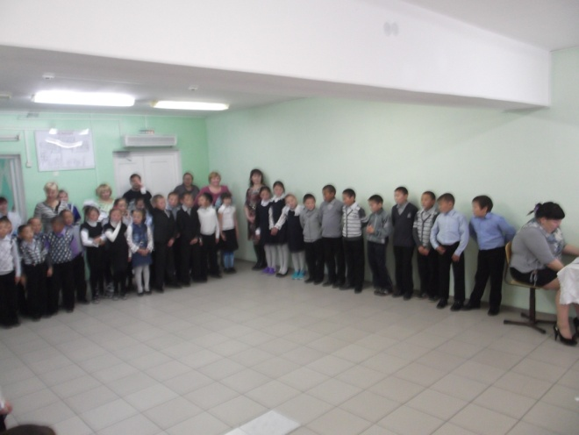

Ребенок: Учеба, Здравствуй! Школа, Здравствуй!
Идем за знаньями в поход!
Сегодня праздник, школьный праздник!
Встречаем мы учебный год!

Ребенок: Быстро лето пролетело,
Наступил учебный год,
Но и осень нам немало
Дней хороших принесёт.

Ребенок: Чтоб над нашею планетой
Вечно солнышко светило,
Чтоб всегда смеялись дети,
Мы пришли к тебе, УЧИТЕЛЬ!
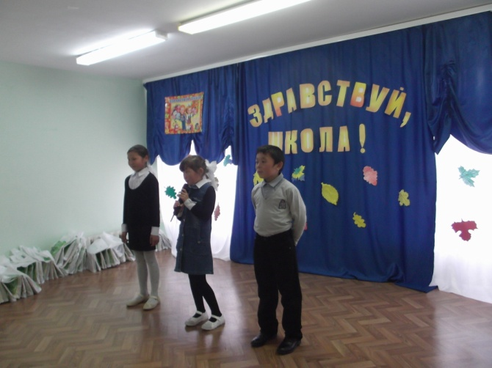

(звучит песня «Первоклашка», выбегает, роняя свои вещи, Маша-растеряша и напевает.)
Ведущий: Девочка! Ты, наверное, в 1 класс?
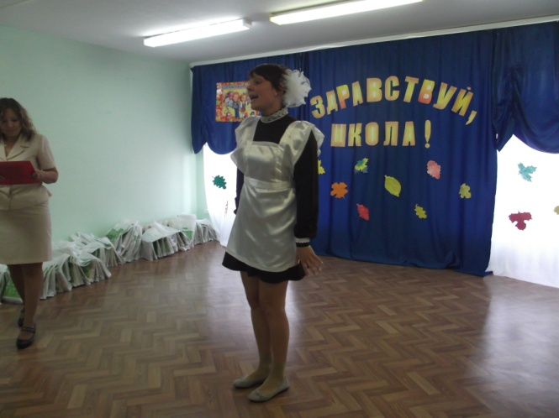

Маша: Да, а что?
Ведущий: Ну, во-первых, ты опоздала,
Во-вторых, ты что-то потеряла.
Маша: Ой, точно, это мое (собирает).
Ведущий: Мне кажется, я даже знаю, как тебя зовут.
Ребята, а вы не догадались?
Это же Маша - Растеряша.
Маша: Точно-точно это я. Самая красивая, самая… самая… Ну, лучше всех, и я все и про все на свете знаю. Вот, например Петька вчера дергал за косички Наташку, а Ленка из соседней квартиры потратила сдачу с денег, которые мама давала на хлеб, за что её поставили в угол; а еще…
Ведущий: Машенька! А разве это, то главное что ты должна знать?
Считать, писать, читать - гораздо важнее.
Этому учат в школе, куда сегодня впервые пришли ребята.
Маша: Считать, писать, читать (передразнивает)
Ой, как скучно! А я- то думала…
Маша: А что ты, Машенька, думала?
(Маша поет на мотив песни « Жираф»).
1 Кто не знает Маша-Растеряша я
Очень люблю петь и танцевать
В школу не хочу совсем ходить я
Неохота рано мне вставать.
Пр-в.: Да чего же, до чего же
мне так хочется братцы
бегать, прыгать песни петь и играться.
Да чего же хочется братцы
мне на велосипеде покататься.
Ведущий: Машенька, а наши ребята в школу по своему желанию, и портфели собирали сами. А в портфелях у них…
Мы узнаем, отгадав загадки:
Загадки.
- У сосны и елки листики - иголки
А на каких листочках
Растут слова и строчки? (тетрадь).
- Я всех знаю, всех учу, но сама всегда молчу.
Чтоб со мною подружиться
Надо грамоте учиться. (книга).
- Быстрый конек по белому полю бегает
За собой следы оставляет. (ручка).
( Маша всегда после отгадки спрашивает « для чего»)
Ведущий: Вот видишь Маша, ребята к школе готовы.
Маша: Я бы тоже хотела пойти в школу, да только….
Ведущий: Что?
Маша: Уж очень я люблю играть.
Ведущий: Так ведь и в школе можно играть на переменах.
Маша: Правда? Я знаю одну интересную игру « Вот так».
(дети показывают) под музыку
- как живешь? (палец вверх)
- как в школу идешь?
- а когда опоздаешь, бежишь?
- а ночью спишь?
- уроки зубришь?
- как шалишь?
- а грозишь?
Ведущий: Мне хочется вас познакомить с одним главным человеком нашей школы - это директор школы. Слово предоставляется директору школы Шевченко Людмиле Юрьевне
(поздравление директора школы)
Ведущий: Школьные двери вновь распахнуться
Завтра учебные будни начнутся
Ну, а сегодня - праздничный час!
С праздником гости пришли поздравить всех нас!
Ведущий: У нас на празднике присутствуют представители Ассоциации «Ямал – Потомкам». Слово предоставляется…………………………………………………………………………………………………………………
Ведущий: Первый раз пришли они в школу
Первый раз в первый класс
Все для них сегодня ново
Все волнует их сейчас!
Дорогие малыши
Знаем, вы готовились
Рассказать нам про себя
Вы уже настроились?

- Мне исполнилось семь лет,
И меня счастливей нет!
Посмотрите, что за чудо -
Первоклассный мой букет!
- У меня — букварь в портфеле
И тетради, и дневник!
Я теперь на самом деле
Первоклассный ученик!
- Поскорей звени, звонок,
Мы тебя заждались.
Ведь на первый наш урок
Год мы собирались.
- В этот чудный светлый день,
В школу нам идти не лень.
Говорим: «Уютный класс.
Принимай радушно нас!»
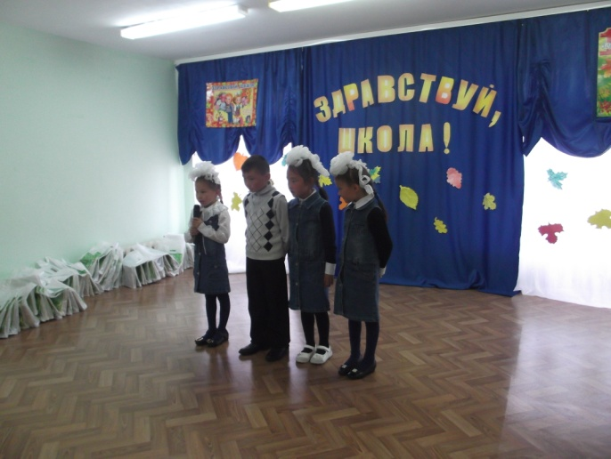

Ведущий: А сейчас мы хотим обратиться ко всем ребятам нашей школы! Перед тем, как прозвенит первый звонок, вы, ребята, должны произнести клятву школьника, пообещав тем самым хорошо учиться. Сейчас будет зачитан текст - клятвы, а ваша задача – всем вместе отвечать «Клянусь!»
Ведущий:
Начинаем мы учиться,
Обещаем не лениться.
В школу вовремя ходить,
С собой шпаргалки не носить.
Знайкой быть не поленюсь
В этом я клянусь!
Все: КЛЯНУСЬ!
Ведущий:
В страну знаний путь не лёгок
И на нём соблазнов много.
Но себя не обмануть,
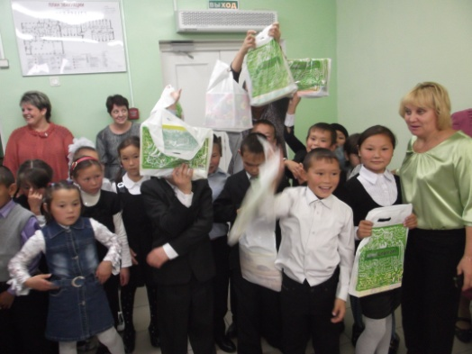
И учиться как-нибудь
Нам всем будет очень стыдно!
А чтоб не было обидно,
Трудностей я не боюсь!
В этом я клянусь!
Все: КЛЯНУСЬ!
Ведущий:
Быть всегда среди друзей!
Уважать учителей.
Дружбою не поскуплюсь
В этом я клянусь! КЛЯНУСЬ

Ведущий: Ну, вот друзья, наконец, настал тот миг
Школьный год открывая
Пусть звенит наш школьный звонок
Колокольным звоном встречая
Всех пришедших на первый урок.
(звенит звонок)
Звени, звени наш колокольчик дорогой!
Нам нравится твой голос молодой!
Нам нравится, что здесь мы собрались
Да здравствует учеба
Занятия начались!
Звучит музыка

